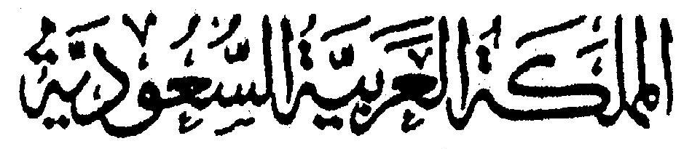

وزارة التعليم العالي
الجامعة الإسلامية بالمدينة المنورة
كلية اللغة العربيـة



التّصريف عند الزّجّاج
من خلال كتابه
"معاني القرآن وإعرابه"
دراسة وصفيّة تحليليّة
أطروحة لنيل درجة العالِمية العالية (الدكتوراه)

  

إعداد الطالب
حسن بن عبد المنعم بن مقبل العوفيّ

  

إشــــــراف
فضيلة الأستاذ الدكتور/ عبدالرّزاق بن فرّاج الصاعديّ
أستاذ اللغويات
بالجامعة الإسلامية

  

1426 – 1427ه‍

